Tillsynsbegäran – information om höga naturvärden och fridlysta arter i avverkningsanmälan A 38803-2026 i Sävsjö kommun
Denna tillsynsbegäran behandlar höga naturvärden i avverkningsanmälan A 38803-2026 i Sävsjö kommun som inkom 2026-09-21 och omfattar 5,4 ha.
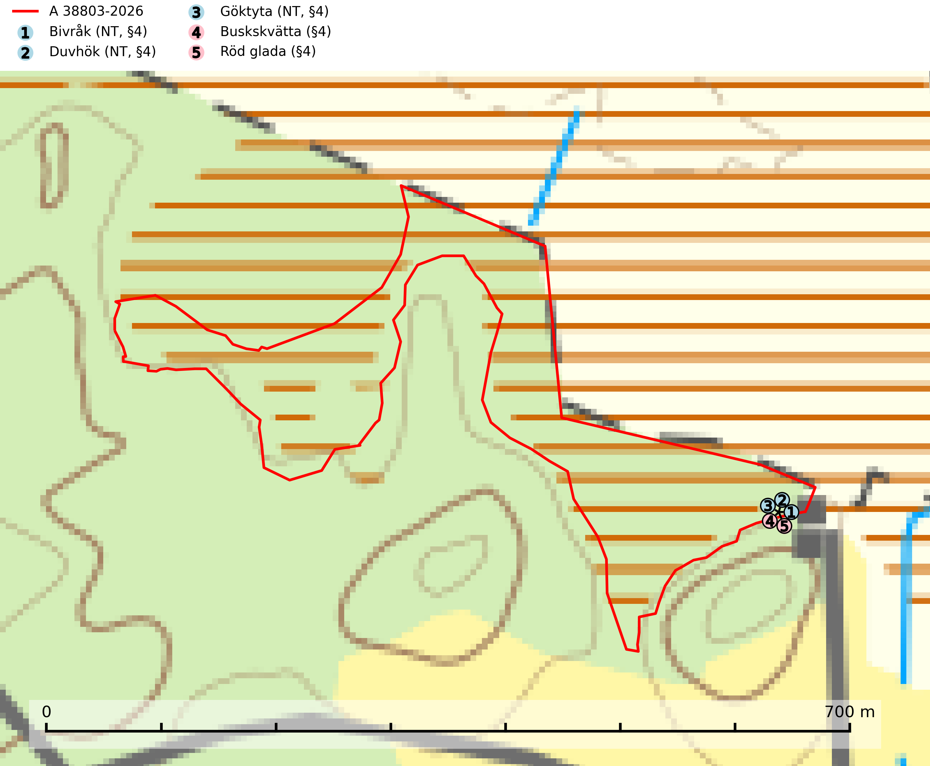
Figur 1. Fyndplatser för naturvårdsarter i avverkningsanmälan. Markörer utan svart kant är placerade på fyndplatsen. Markörer med svart kant är placerade vid sidan av fyndplatsen och har ett svart streck som visar fyndplatsens exakta position. Kartans mittpunktskoordinat är N 6355501, E 477944 i SWEREF 99 TM.
I avverkningsanmälan finns fynd av 5 naturvårdsarter, varav 3 är rödlistade och 5 är fridlysta: bivråk (NT, §4), duvhök (NT, §4), göktyta (NT, §4), buskskvätta (§4) och röd glada (§4). Se Figur 1.

Tillsynsbegäran
Vi begär härmed att Skogsstyrelsen fattar beslut enligt miljöbalken som säkerställer att skogens höga naturvärden bevaras samt att EU-lagstiftning efterlevs och att artskyddsbrott förhindras.
Vi önskar även ta del av de ställningstaganden och beslut som myndigheten meddelar till följd av aktuell avverkningsanmälan och föreningens inlaga (se 34 § förvaltningslagen).

Naturvårdsarter och fridlysta arter
Nedan följer beskrivningar av de naturvårdsarter och fridlysta arter som har sina livsmiljöer och växtplatser i den avverkningsanmälda skogen. Se även ytterligare artfakta i BILAGA 1. De påträffade naturvårdsarterna är ett tydligt kvitto på att det rör sig om en skog med höga naturvärden.
Bivråk (NT, §4) ingår i bilaga 1 i EU:s fågeldirektiv och är prioriterad art i Skogsvårdslagen. Den har minskat med 2/3-delar sedan 1970-talet och under de senaste 30 åren har minskningstakten uppgått till 22.5 (15–30) %. Arten häckar i tät, ogallrad skog på högproduktiv mark, i södra Sverige främst i lövskogsrika trakter, i Norrland till stor del i högproduktiv granskog, Födan består av getinglarver och -puppor, men även av fågelungar och groddjur. Bivråken påverkas negativt av avverkning och omföring av lövträdsrika marker till täta produktionsskogar av barrträd samt av den allmänna "förtorkningen" av landskapet genom täckdikning, dikning av skogsmark etc. Bevara lövskogar och öka andelen löv i barrskog. Gallra inte i onödan och inte alls i sumpskog. Dika inte ut vattensamlingar, sumpskogar, alkärr eller andra våta miljöer. Kring alla boplatser ska det lämnas en skyddszon vid avverkning eller andra skogliga åtgärder. Som tumregel ska skyddszonen vara så bred att boet inte syns väl från öppen mark. Minskningstakten för den svenska populationen bedöms vara nära gränsvärdet för Sårbar (VU) (SLU Artdatabanken, 2026; Skogsstyrelsen, 2016).
Duvhök (NT, §4), som är rödlistad som nära hotad, har minskat med 15 (0–30) % under de senaste 18 åren och minskningstakten för den svenska populationen bedöms vara nära gränsvärdet för sårbar (VU). Arten är starkt bunden till skogsmark och jagar helst inne i äldre skog. Den missgynnas av stora hyggen och täta planteringar. De gamla fåglarna är i huvudsak stationära i sina revir och boet läggs inne i tät, oftast äldre skog. Kantzoner mot öppen mark undviks och duvhöken, som är beroende av insynsskyddade boplatser, är därför känsligare för slutavverkning än flera andra rovfåglar. Friställande av boträd eller avverkning så att boplatsen blir exponerad mot öppen mark, medför att platsen överges. Eftersom duvhöken helst häckar i gammal skog, är dess häckningsplatser i princip alltid mer eller mindre hotade av skogsbruk och avverkningar (SLU Artdatabanken, 2026; Skogsstyrelsen 2016).
Röd glada (§4) är fridlyst enligt 4§ artskyddsförordningen och upptagen i bilaga 1 EU:s fågeldirektiv. Den häckar gärna i omväxlande landskap med mosaik av öppna marker och skogar. Tidigare studier har visat en förkärlek för att häcka nära sjöar, och häckningsframgången var också högre hos par som häckade nära vatten. Boet läggs i träd, ofta högt och vanligen nära skogsbryn. Missgynnas av skogliga åtgärder som lämnar boet allt för exponerat, främst genom för smala skyddszoner och för omfattande gallring. Lämna en skyddszon kring boplatser vid avverkning eller andra skogliga åtgärder. Bredden på skyddszonen beror på platsen, men som tumregel ska den ska vara så bred att boplatsen inte är väsentligt mer exponerad för insyn än tidigare. Spara samtliga träd med större risbon, även sådana där boet ser obebott ut. Avstå att avverka äldre lövdominerade bestånd, främst i anslutning till öppen jordbruksmark (SLU Artdatabanken, 2024; Skogsstyrelsen, 2016).

EU:s fågeldirektiv
Europeiska unionens medlemsländer är skyldiga att agera i enlighet med EU:s fågeldirektiv där det uttryckligen står att direktivet gäller för fåglar samt för deras ägg, bon och livsmiljöer (artikel 1). Vidare att de åtgärder som vidtas inte får leda till en försämring av den nuvarande situationen beträffande bevarandet av de fågelarter som avses i artikel 1 (artikel 13). Fågeldirektivet är styrande för tillsynsansvariga myndigheters ärendehantering, ställningstaganden och beslutsfattande.

BILAGA 1 – Fridlysta arter

Bivråk – ekologi samt krav på livsmiljön
Bivråk (NT, §4) ingår i bilaga 1 i EU:s fågeldirektiv och är prioriterad art i Skogsvårdslagen. Den har minskat med 2/3-delar sedan 1970-talet och under de senaste 30 åren har minskningstakten uppgått till 22.5 (15–30) %. Minskningstakten för den svenska populationen bedöms vara nära gränsvärdet för Sårbar (VU) (SLU Artdatabanken, 2026).
Arten häckar i tät, ogallrad skog på högproduktiv mark, i södra Sverige främst i lövskogsrika trakter, i Norrland till stor del i högproduktiv granskog, Födan består av getinglarver och -puppor, men även av fågelungar och groddjur. (SLU Artdatabanken, 2026).
En trolig delförklaring till minskande bivråksstammar är att det i dagens skogs- och jordbruksbygder finns ett sämre utbud av insektsrika biotoper jämfört med förhållandena för 20–40 år sedan. Minskad insektsrikedom innebär förmodligen en lägre täthet av sociala getingsamhällen och därmed sämre förutsättningar för bivråkens häckning. En allmän "förtorkning" av landskapet (täckdikning, dikning av skogsmark etc.) liksom omföring av lövträdsrika marker till täta produktionsskogar av barrträd medför dessutom en försämrad förekomst av tättingar (trastar etc.) och grodor, vilket sannolikt påverkar bivråken negativt. (SLU Artdatabanken, 2026).
Bevara lövskogar och öka andelen löv i barrskog. Gallra inte i onödan och inte alls i sumpskog. Dika inte ut vattensamlingar, sumpskogar, alkärr eller andra våta miljöer. Kring alla boplatser ska det lämnas en skyddszon vid avverkning eller andra skogliga åtgärder. Som tumregel ska skyddszonen vara så bred att boet inte syns väl från öppen mark (SLU Artdatabanken, 2026; Skogsstyrelsen, 2016).

Referenser – bivråk
Skogsstyrelsen, 2016. Vägledning för hänsyn till bivråk.
SLU Artdatabanken, 2026. Artfaktablad. Naturvård – artfakta. SLU Artdatabanken, Uppsala

Duvhök – ekologi samt krav på livsmiljön
Duvhök (NT, §4) är rödlistad som nära hotad och fridlyst enligt 4§ artskyddsförordningen. Arten har minskat med 15 (0–30) % under de senaste 18 åren och minskningstakten för den svenska populationen bedöms vara nära gränsvärdet för sårbar (VU). Bedömningen baseras på direkt observation, ett för arten lämpligt abundansindex och minskad geografisk utbredning och/eller försämrad habitatkvalitet (allt yngre och tätare skogar vilket försvårar för boplacering samt missgynnar jaktmöjligheterna) (SLU Artdatabanken, 2026).
Duvhöken är starkt bunden till skogsmark, såväl för häckning som födosök. Den påträffas oftast i större skogsområden med äldre skog, men kan ibland även häcka i dungar i områden dominerade av öppen mark. De gamla fåglarna är i huvudsak stationära i sina revir. Duvhöken jagar helst inne i äldre skog och missgynnas av stora hyggen och täta planteringar (Skogsstyrelsen, 2016).
Boet läggs inne i tät, oftast äldre skog. Kantzoner mot öppen mark undviks och duvhöken är därför känsligare för slutavverkning än flera andra rovfåglar. Boträdet måste vara grovgrenigt och är oftast en äldre gran eller tall, i sydligaste Sverige är bok vanligt. Duvhöken är beroende av insynsskyddade boplatser. Friställande av boträd eller avverkning så att boplatsen är exponerad mot öppen mark, medför att platsen överges. Samma bo kan användas flera år i rad, men likt andra rovfåglar har den normalt ett eller flera alternativa bon (Skogsstyrelsen, 2016). Eftersom duvhöken helst häckar i gammal skog, är dess häckningsplatser i princip alltid mer eller mindre hotade av skogsbruk och avverkningar (SLU Artdatabanken, 2026).
Den viktigaste begränsande faktorn för duvhökspopulationen i stort är födan och ett allvarligare problem är därför den av skogsbruket orsakade storskaliga omvandlingen och utarmningen av skogslandskapet, som kan påverka såväl duvhökens möjlighet att jaga som förekomsten av viktiga byten. Duvhökens jaktteknik gör den beroende av landskapets utformning och sammansättning och dess preferens för gammal skog tyder på att den är anpassad till att jaga i skog som är “lagom” tät. I öppnare biotoper, till exempel hyggen, kommer dess jaktteknik inte till sin rätt och i tätare biotoper, t.ex. ungskogar, har den relativt stora duvhöken svårt att manövrera (SLU Artdatabanken, 2026).

Referenser – duvhök
Skogsstyrelsen, 2016. Duvhök – Vägledning för hänsyn till fåglar. https://www.skogsstyrelsen.se/globalassets/lag-och-tillsyn/artskydd/vagledningar-for-hansyn-till-faglar/duvhok-vagledning-hansyn2.pdf
SLU Artdatabanken, 2026. Artfaktablad. Naturvård – artfakta. SLU Artdatabanken, Uppsala

